REPÚBLICA DE COLOMBIA

TRIBUNAL SUPERIOR DEL DISTRITO JUDICIAL DE BOGOTÁ, D.C.,
SALA DE FAMILIA

LA SECRETARIA DE LA SALA FAMILIA DEL TRIBUNAL SUPERIOR DEL DISTRITO JUDICIAL DE BOGOTÁ D.C.

AVISA
Que, mediante providencia calendada a 04 de junio de 2020, la Honorable Magistrada doctora NUBIA ÁNGELA BURGOS DÍAZ, ADMITIO a trámite la acción de tutela radicada con el No. 11001-22-10-000-2020-00267-00 formulada por los señores ALMA BEATRIZ y ÁNGEL CORTÉS MEJIA en contra de la JUEZ TERCERA DE FAMILIA DE EJECUCIÓN DE SENTENCIAS DE BOGOTÁ, por lo tanto, se pone en conocimiento la existencia de la mencionada providencia a:

- ANDREA DEL PILAR CETINA BAYONA - JUEZ TERCERA DE EJECUCIÓN EN ASUNTOS DE FAMILIA DE BOGOTÁ
- JORGE OTERO QUINTERO - AGENTE DEL MINISTERIO PÚBLICO ADSCRITO AL JUZGADO TERCERO DE FAMILIA DE EJECUCIÓN DE SENTENCIAS DE BOGOTÁ
- ANA KARINA BARCENAS - DEFENSORA DE FAMILIA ADSCRITA AL JUZGADO TERCERO DE FAMILIA DE EJECUCIÓN DE SENTENCIAS DE BOGOTÁ
- ALMA BEATRIZ CORTÉS MEJIA
- JUAN ÁNGEL CORTÉS MEJIA
- ARIEL IGNACIO CORTES MORA
- MARÍA TERESA GÓMEZ DUQUE
- ARIEL IGNACIO CORTÉS MORA
- NATALIA MEJÍA CASTAÑOS
- MANUEL ALEJANDRO CASTILLO RODRÍGUEZ

Se fija el presente aviso en la cartelera física de la Sala de Familia del Honorable Tribunal Superior del Distrito Judicial de Bogotá D.C., y en la página web de la Rama Judicial por el término de un (1) día.

SE FIJA, EL 10 DE JUNIO DE 2020 A LAS 8:00 A.M

SE DESFIJA, EL 10 DE JUNIO DE 2020 A LAS 5:00 PM

Igualmente se publica el presente AVISO en la página web de esta Corporación.

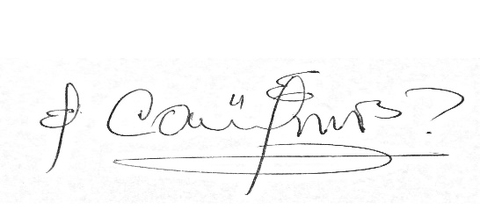
CARLOS ALBERTO URIBE VILLEGAS
SECRETARIO

